2023214L1

例1　如图所示，在“测量玻璃的折射率”实验中，先在白纸上画一条直线*aa*′代表两种介质的分界面；画出一直线段*AO*代表入射光线，然后画出过*O*点处的法线*MN*。放好玻璃砖，*aa*′和*bb*′分别是玻璃砖与空气的两个界面，在玻璃砖一侧的直线*AO*上竖直地插上两枚大头针P1和P2。

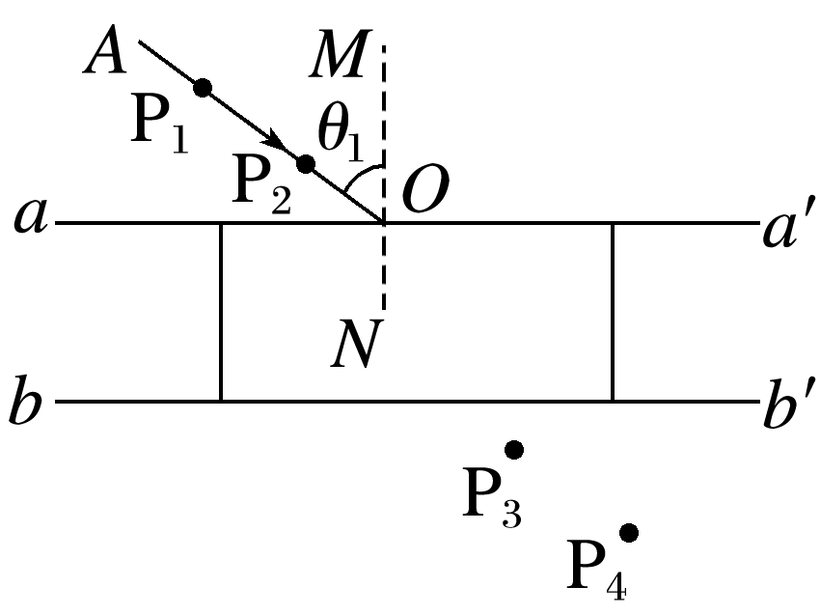

(1)接下来要完成的必要步骤有________。

A．插上大头针P3，使P3仅挡住P2的像

B．插上大头针P3，使P3挡住P1的像和P2的像

C．插上大头针P4，使P4仅挡住P3

D．插上大头针P4，使P4挡住P3和P1、P2的像

(2)过________画直线与界面 *bb*′相交于*O*′点，连接*OO*′即可得到玻璃砖内折射光线的路径，在图上完成光路图；

(3)实验中需要测量的物理量有________(用符号表示，并在图上标出)；

(4)折射率*n*＝________(利用(3)中测量的物理量的字母表示)。